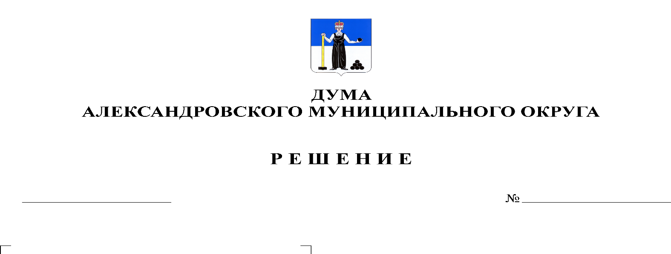
Об утверждении Положения о порядке принятия лицами, замещающими муниципальные должности и осуществляющими свои полномочия на постоянной основе, почетных и специальных званий, наград и иных знаков отличия (за исключением научных и спортивных) иностранных государств, международных организаций, политических партий, иных общественных объединений и других организаций
308
30.06.2022

В соответствии с пунктом 8 части 3 статьи 12.1 Федерального закона от 25 декабря 2008 № 273-ФЗ « О противодействии коррупции», Указом губернатора Пермского края от 20 февраля 2016 № 25 «Об утверждении порядка принятия лицами, замещающими отдельные государственные должности Пермского края, отдельные должности государственной гражданской службы Пермского края, почетных и специальных званий, наград и иных знаков отличия иностранных государств, международных организаций, политических партий, иных общественных объединений, в том числе религиозных, и других организаций», Дума Александровского муниципального округа
решает:
1. Утвердить Положение о порядке принятия лицами, замещающими муниципальные должности и осуществляющими свои полномочия на постоянной основе, почетных и специальных званий, наград и иных знаков отличия (за исключением научных и спортивных) иностранных государств, международных организаций, политических партий, иных общественных объединений и других организаций согласно Приложению к настоящему решению.
2. Опубликовать настоящее решение в газете «Боевой путь» и в сетевом издании официальный сайт Александровского муниципального округа Пермского края («www.aleksraion.ru»).
3. Настоящее решение вступает в силу со дня его официального опубликования.

Председатель Думы
Александровского муниципального округа Л.Н. Белецкая

Глава муниципального округа-
глава администрации
Александровского муниципального округа О.Э. Лаврова

